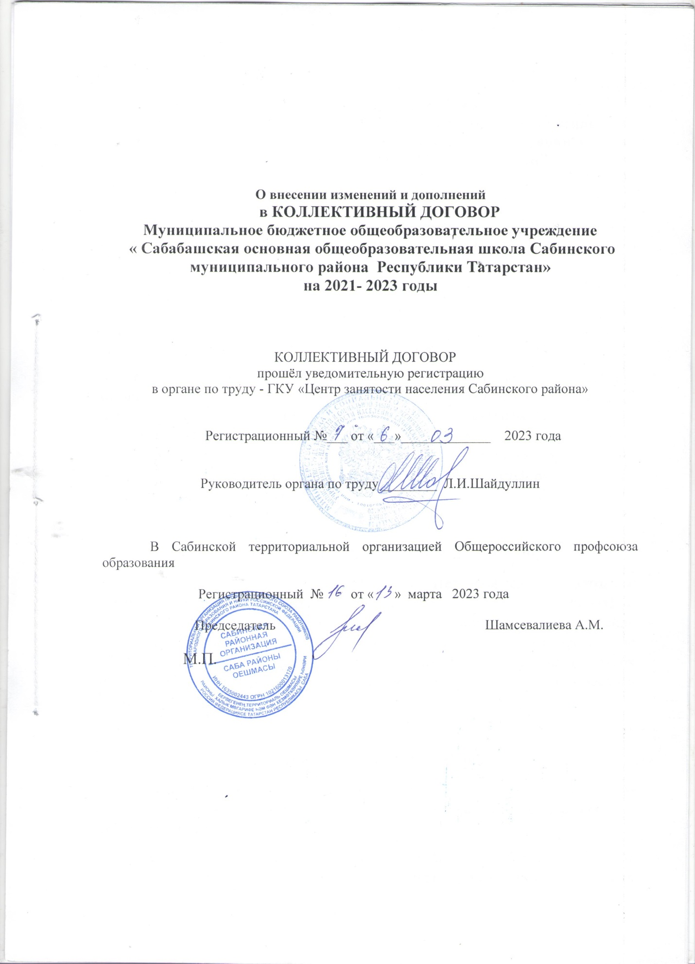

О внесении изменений и дополнений
в КОЛЛЕКТИВНЫЙ ДОГОВОР
Муниципальное бюджетное общеобразовательное учреждение
« Сабабашская основная общеобразовательная школа Сабинского муниципального района Республики Татарстан»
на 2021- 2023 годы

КОЛЛЕКТИВНЫЙ ДОГОВОР
прошёл уведомительную регистрацию
в органе по труду - ГКУ «Центр занятости населения Сабинского района»

Регистрационный №___ от «___»_____________ 2023 года

Руководитель органа по труду ________ Л.И.Шайдуллин

В Сабинской территориальной организацией Общероссийского профсоюза образования

Регистрационный № от « » марта 2023 года

Председатель Шамсевалиева А.М.

М.П.

Соглашение
о внесении изменений и дополнений в коллективный договор
Муниципальное бюджетное общеобразовательное учреждение
"Сабабашская основная общеобразовательная школа Сабинского муниципального района Республики Татарстан"
на 2021-2023 годы

Стороны Соглашения о внесении изменений и дополнений в коллективный договор (Сабабашская основная общеобразовательная школа Сабинского муниципального района Республики Татарстан) на 2021-2023 годы договорились внести следующие изменения и дополнения в коллективный договор:

- абзац второй пункта 3.1.5 раздела V изложить в следующей редакции:
«Номенклатура должностей педагогических работников организаций, осуществляющих образовательную деятельность, должностей руководителей образовательных организаций утверждена Постановлением Правительства Российской Федерации от 21 февраля 2022 года №225 «Об утверждении номенклатуры должностей педагогических работников организаций, осуществляющих образовательную деятельность, должностей руководителей образовательных организаций.»;

2. пункт 8.2.3. раздела VIII изложить в следующей редакции:
«8.2.3 Регулярно информирует Районный комитет профсоюза о состоянии производственного травматизма в отчетном году и его причинах; о выделении средств подведомственными организациями на выполнение мероприятий по охране труда, в том числе о затратах на проведение специальной оценки условий труда, приобретение спецодежды и других средств защиты, проведение медицинских осмотров, психиатрического освидетельствования.».

- пункт 8.2.10. раздела VIII изложить в следующей редакции:
«8.2.10 Разрабатывают положение о системе управления охраной труда образовательной организации и обеспечивают ее функционирование в соответствии с требованиями ст.217 ТК РФ.».
Создают и обеспечивают функционирование службы охраны труда образовательной организации или вводят в штатное расписание организации должность специалиста по охране труда в соответствии с требованиями ст. 223 ТК РФ. В случаях отсутствия в штатном расписании организации должности специалиста по охране труда, возложение его функций на иных работников допускается только с дополнительной оплатой их труда. Размеры дополнительной оплаты определяются исходя из финансовых возможностей организации.».

- пункт 8.2.11 раздела VIII изложить в следующей редакции:
«8.2.11 Создают на паритетной основе и способствуют деятельности в образовательных организациях комитетов (комиссий) по охране труда в соответствии с требованиями ст. 224 ТК РФ.».

- пункт 8.2.12 раздела VIII изложить в следующей редакции:
«8.2.12 Обеспечивают финансирование мероприятий по созданию безопасных
условий труда, обеспечению требований законодательства об охране труда и санитарно-эпидемиологическом благополучии населения, в том числе: обучение работников безопасным приемам работ, проведение специальной оценки условий труда, обеспечение работников сертифицированными СИЗ, психиатрическое освидетельствование, обучение и аттестацию работников по программам санитарно-гигиенического минимума, оформление личных медицинских (санитарных) книжек и иные мероприятия из всех источников финансирования в размере не ниже установленных ст. 225 ТК РФ. Конкретный размер средств на указанные цели определяется в коллективном договоре и уточняется в соглашении по охране труда. Соглашение по охране труда заключается на календарный год. Результаты его выполнения обсуждаются на общем собрании коллектива образовательной организации не реже 1 раза в полугодие.».
- пункт 8.2.13 раздела VIII изложить в следующей редакции:
«8.2.13 Обеспечивают проведение обучения и проверку знаний по охране труда специалистов, уполномоченных (доверенных) лиц по охране труда, членов комитетов (комиссий) по охране труда и иных работников образовательной организации в соответствии с требованиями Постановления Правительства РФ от 24 декабря 2021 г. №2464 «О порядке обучения по охране труда и проверки знания требований охраны труда.».
- пункт 8.2.14 раздела VIII изложить в следующей редакции:
«8.2.14 Обеспечивают проведение предварительных при поступлении на работу и периодических медицинских осмотров (обследований) работников, в соответствии с требованиями Приказа Министерства здравоохранения РФ от 28 января 2021 г. №29н «Об утверждении Порядка проведения обязательных предварительных и периодических медицинских осмотров работников, предусмотренных частью четвертой статьи 213 Трудового кодекса Российской Федерации, перечня медицинских противопоказаний к осуществлению работ с вредными и (или) опасными производственными факторами, а также работам, при выполнении которых проводятся обязательные предварительные и периодические медицинские осмотры», а так же Постановления Кабинета Министров Республики Татарстан от 14.05.2013 № 325 «Об организации проведения обязательных предварительных, периодических медицинских осмотров (обследований) работников образовательных организаций и организаций социального обслуживания, находящихся в ведении Республики Татарстан» с сохранением за работниками места работы (должности) и среднего заработка на время их прохождения.».

- пункт 8.2.15 раздела VIII изложить в следующей редакции:
«8.2.15 Обеспечивают за счет средств работодателя обязательное психиатрическое освидетельствование работников в соответствии с Приказом Министерства здравоохранения РФ от 20 мая 2022 г. №342н «Об утверждении порядка прохождения обязательного психиатрического освидетельствования работниками, осуществляющими отдельные виды деятельности, его периодичности, а также видов деятельности, при осуществлении которых проводится психиатрическое освидетельствование.».

- пункт 8.2.18 раздела VIII изложить в следующей редакции:
«8.2.18 Обеспечивают выдачу работникам молока или других равноценных пищевых продуктов в соответствии с Приказом Министерства труда и социальной защиты РФ от 12 мая 2022 г. №291н «Об утверждении перечня вредных производственных факторов на рабочих местах с вредными условиями труда, установленными по результатам специальной оценки условий труда, при наличии которых занятым на таких рабочих местах работникам выдаются бесплатно по установленным нормам молоко или другие равноценные пищевые продукты, норм и условий бесплатной выдачи молока или других равноценных пищевых продуктов, порядка осуществления компенсационной выплаты, в размере, эквивалентном стоимости молока или других равноценных пищевых продуктов.».

От работодателя:  Руководитель образовательной организации МБОУ «Сабабашская ООШ»_______  Халимов Идеал Гаптельхамитович  М.П.  « _1_ » _марта_2023_ г. | От работников:  Председатель первичной профсоюзной организации  МБОУ «Сабабашская ООШ»______ Мухарлямова Зубарджат Маликовна  М.П.  « _1_ » марта 2023_ г.

